**2025级数字媒体技术专业**

**人才培养方案**

**山东城市服务职业学院**

**2025年6月**

**目 录**

一、专业名称及代码 1

二、入学要求 1

三、修业年限 1

四、职业面向 1

五、培养目标与培养规格 1

（一）培养目标 1

（二）培养规格 2

六、培养模式 3

七、课程设置及要求 3

（一）课程体系构建思路 3

（二）课程体系架构 7

（三）公共基础课程 7

（四）专业（技能）课程 9

（五）专业核心课程描述 14

（六）素质拓展课程 17

八、学时安排 17

九、教学进程总体安排 19

（一）课程设置及教学计划表 20

（二）实践教学计划表 25

（三）综合实训活动安排表 26

（四）岗位实习活动安排表 26

十、实施保障 28

（一）师资队伍 28

（二）教学设施 29

（三）教学资源 30

（四）教学方法 31

（五）学习评价 32

（六）质量管理 32

十一、毕业要求 33

# **一、专业名称及代码**

数字媒体技术 510204

# **二、入学要求**

普通高级中学毕业、中等职业学校毕业或具备同等学力。

# **三、修业年限**

三年制，可以根据学生灵活学习需求合理、弹性安排学习时间。

# **四、职业面向**

**表4-1 数字媒体技术专业职业面向**

|  |  |  |  |  |  |
| --- | --- | --- | --- | --- | --- |
| 所属专业大类（代码） | 所属专业类（代码） | 对应行业  （代码） | 主要职业类别  （代码） | 主要岗位类别  （或技术领域） | 职业资格证书或技能等级证书举例 |
| 电子与信息大类  （51） | 计算机类  （5102） | 广播、电视、电影和影视录音制作业  （87）  软件和信息技术服务业  （65） | 电影电视制作专业人员  （GBM 20903）  剪辑师  （2-09-03-06）  计算机软件工程技术人员  （2-02-10-03）  动画制作员  （4-13-02-02）  技术编辑  （2-10-02-03） | 内容编辑  视觉设计师  UI设计师  全媒体运营师创意设计师 | 1+X数字影视特效制作职业技能等级证书 |

# 五、培养目标与培养规格

## （一）培养目标

本专业培养理想信念坚定，德、智、体、美、劳全面发展，具有一定的科学文化水平，良好的人文素养、职业道德和创新意识，精益求精的工匠精神，较强的就业能力和可持续发展的能力，掌握本专业知识和技术技能，主要面向广告、传媒、影视动漫、宣传策划、教育、电视台、新媒体等相关行业领域，从事摄影摄像、广告设计、包装设计、网站美工、影视动画设计制作、多媒体设计制作、影视后期制作等岗位工作的高素质复合型技术技能人才。

## （二）培养规格

### 1.素质方面

（1）坚定拥护中国共产党领导和我国社会主义制度，在习近平新时代中国特色社会主义思想指引下，践行社会主义核心价值观，具有深厚的爱国情感和中华民族自豪感；

（2）崇尚宪法、遵法守纪、崇德向善、诚实守信、尊重生命、热爱劳动，履行道德准则和行为规范，具有社会责任感和社会参与意识；

（3）具有质量意识、环保意识、安全意识、信息素养、工匠精神、创新思维；

（4）具有良好的职业道德和信誉、敬业精神和责任心、健康的心理和体魄，掌握基本运动知识和1-2项运动技能，养成良好的健身与卫生习惯，以及良好的行为习惯；

（5）具有一定的审美和人文素养，能够形成1-2项艺术特长或爱好；

（6）具备安全、环保、节能意识和严格按照行业安全工作规程进行操作的意识。

### 2.知识方面

（1）掌握必备的思想政治理论、科学文化基础知识和中华优秀传统文化知识；

（2）熟悉本专业相关的法律法规以及数字媒体信息安全条例等相关知识；

（3）掌握数字图形图像处理基础知识；

（4）掌握视觉设计基础知识；

（5）掌握用户体验设计基础知识；

（6）掌握三维动画与分镜设计基础知识；

（7）掌握数字视音频非线性编辑、后期合成技术和方法；

（8）了解数字内容制作相关的艺术、技术背景知识。

### 3.能力方面

（1）通用能力

* 具有探究学习、终身学习、分析问题和解决问题的能力；
* 具有良好的语言、文字表达能力和沟通能力；
* 具备综合运用所学专业知识推理和解决问题、管理时间和资源，以及规划职业生涯的能力。

1. 专业能力

* 具备良好的人工智能工具及互联网智能平台应用的能力；
* 具备良好的文案写作和传播策划能力；
* 具备良好的视频剪辑与特效制作能力；
* 具备良好的新媒体、短视频内容创作和运营能力；
* 具备良好的分镜设计与基础动画制作能力；
* 具备良好数字绘画、创意设计能力；
* 具备良好UI设计等视觉传达设计能力。

# **六、培养模式**

实施“四链融通、多元协同、项目载体、四阶递进”的项目工作室制人才培养模式。以新一代信息技术与人工智能技术产业职业领域和岗位群的实际需求为出发点、以学生就业为导向，构建政行企校深度协同的育人机制，引入企业真实生产性项目并有机融入工信部认证（如数字媒体技术工程师、视觉设计师等）、人社厅认证（如多媒体作品制作员、网络编辑员等）的职业资格标准，聚焦学生通用性、专业性、融合性技能培养，按照“打基础—强核心—塑专长—重经验”四阶递进路径实施培养。专业群依托各专业工作室、实训室，以职业能力和综合素质培养为主线，对照主要岗位工作标准将企业真实项目转化为教学载体，同步嵌入职业资格认证要求，通过推动专业与行业企业对接、课程与工作岗位对接、实践教学与真实工作情境对接，构建校内真实职业环境模拟体系，促使学生在“做中学、学中做”的深度融合中提升职业素养和技术技能水平，实现从基础能力夯实、核心技能强化到专业特长塑造、真实工作经验积累的连贯培养过程。

# **七、课程设置及要求**

## （一）课程体系构建思路

随着人工智能技术和信息化技术的蓬勃发展，结合城市文旅产业转型升级需要，对接山东省“6997”现代化工业体系，适应地区产业发展趋势，以文化与创意学院的数字媒体技术专业、影视编导、环境艺术设计专业为主体规划组建数字创意专业集群。

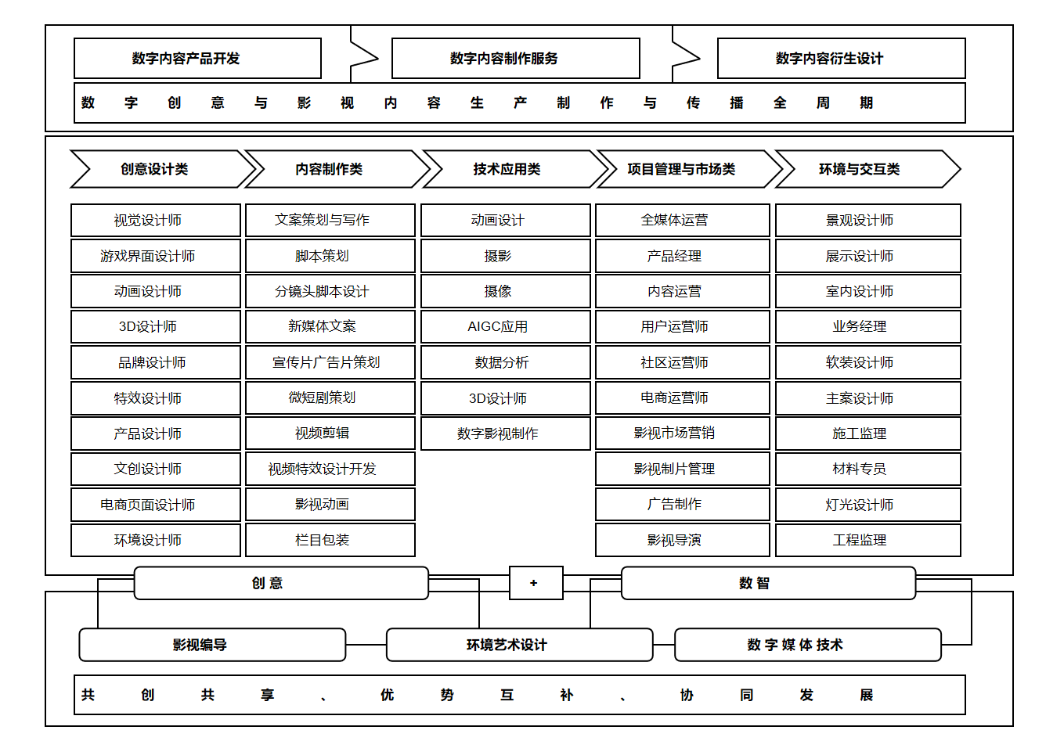**图7-1数字创意专业群组群逻辑图**

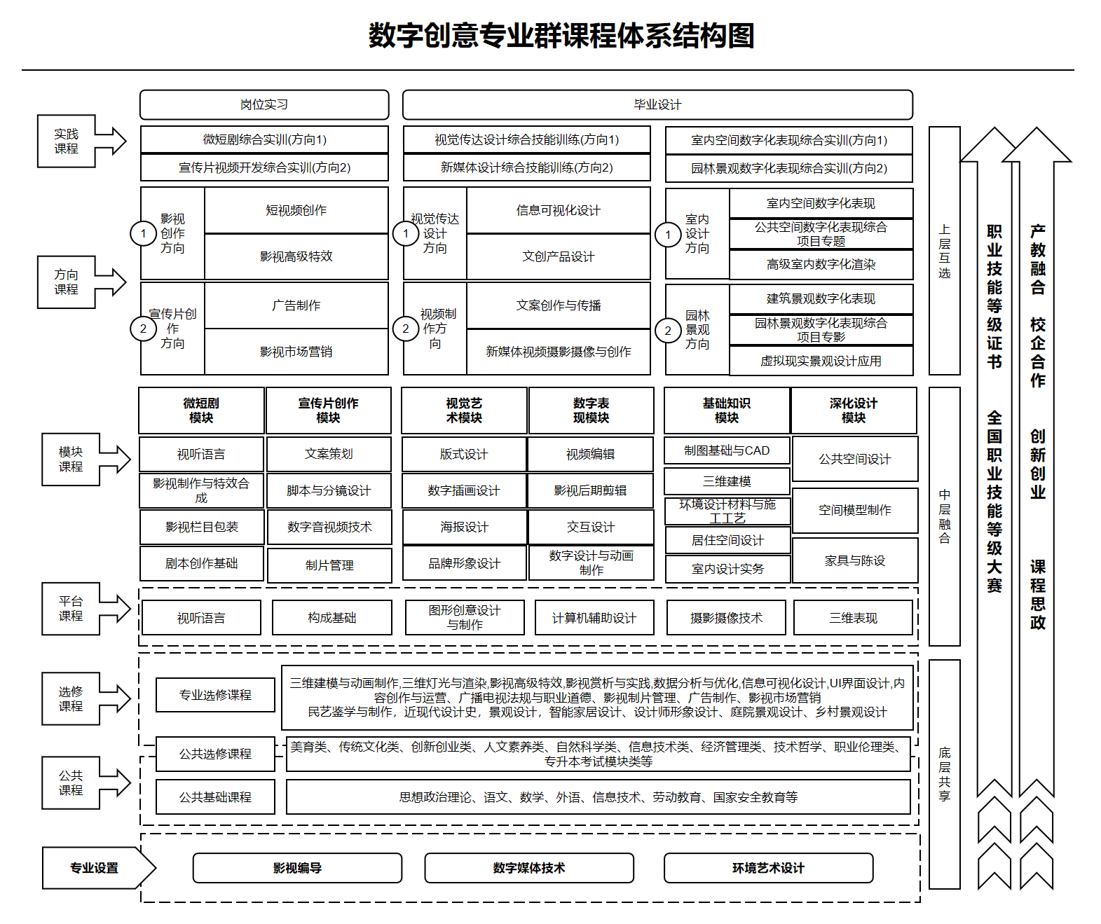

**图7-2 数字创意专业群课程体系结构图**

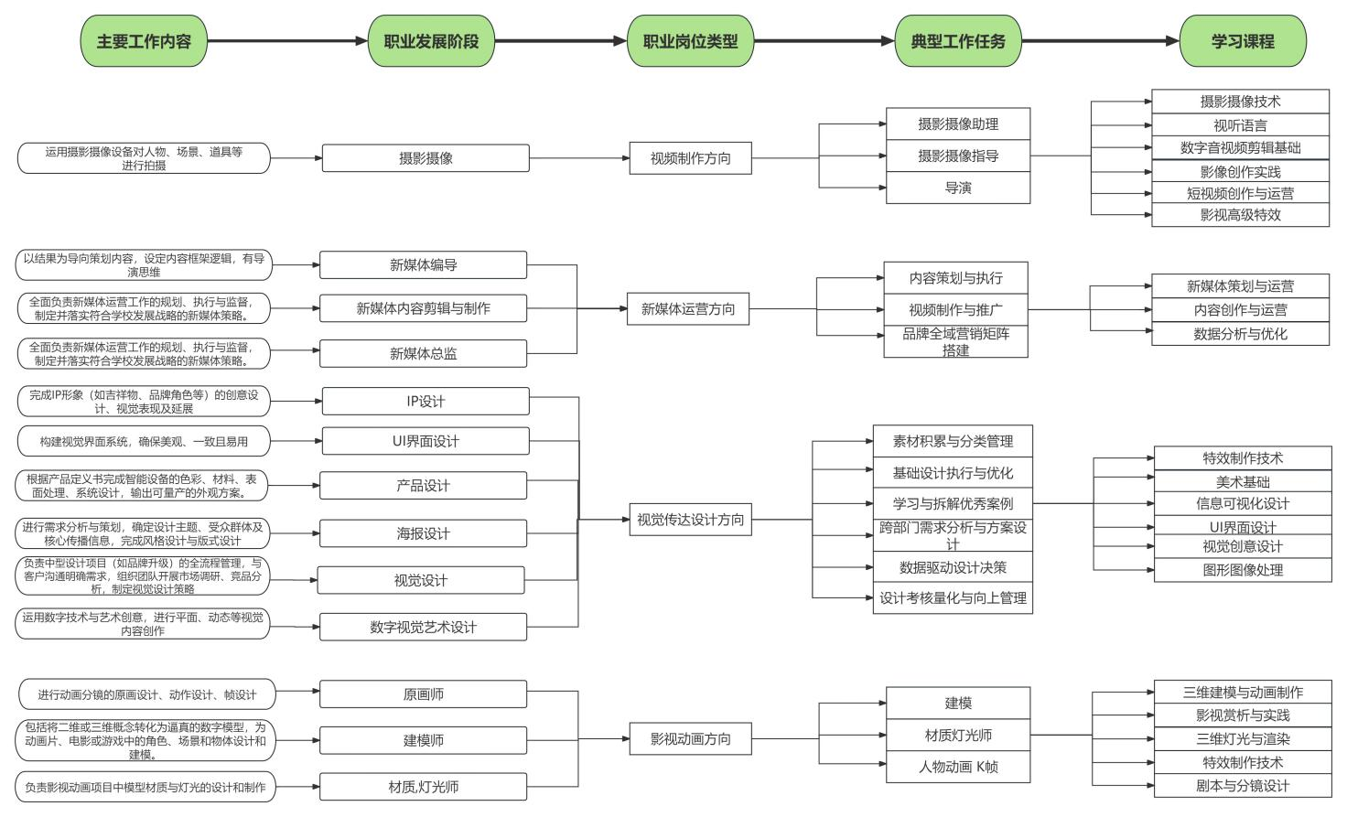

**图7-3 数字媒体技术专业的职业岗位、典型工作任务及学习领域划分**

**表7-4 典型工作任务与课程支撑关系表**

|  |  |  |  |
| --- | --- | --- | --- |
| **序号** | **典型工作任务** | **职业能力** | **培养途径（主要课程）** |
| 1 | 摄影摄像助理 | 能使用相机及配件完成基础摄影摄像 | 《摄影摄像技术》 |
| 2 | 摄影摄像指导 | 指导团队完成复杂任务，独立设计拍摄方案与分镜脚本，现场调度把控进度与质量 | 《摄影摄像技术》  《数字创意摄影》《剧本与分镜设计》 |
| 3 | 导演 | 能熟练运用摄影摄像、布光设备创作拍摄画面 | 《视听语言》 |
| 4 | 素材积累与分类管理 | 熟练运用工具建立素材库，按照颜色、字体、图案等维度准确分类整理素材，实现快速检索调用 | 《图形图像处理》《特效制作技术》 |
| 5 | 基础设计执行与优化 | 熟练使用设计软件（如 Adobe Photoshop、Illustrator 等）完成基础设计初稿 | 《图形图像处理》  《视觉创意设计》 |
| 6 | 团队管理与人才培养 | 组织内部设计培训，制定系统的新人带教计划；通过培训和带教，提升团队整体专业能力；能评估团队成员的能力水平，制定个性化的培养方案，促进团队成员的职业发展 | 《职业发展与就业指导》 |
| 7 | 建模 | 能熟练使用建模软件创建高精度模型；准确把握物体结构与比例，确保模型质量；掌握模型优化技巧，提高渲染效率 | 《三维建模与动画制作》 |
| 8 | 材质灯光师 | 能根据场景需求调配逼真的材质；熟练设置灯光，营造不同氛围；掌握光影渲染参数调整，提升视觉效果 | 《摄影摄像技术》《三维建模与动画制作》 |
| 9 | 人物动画 K帧 | 具备较强的手绘能力，便于绘制关键帧草图，规划动作轨迹 | 《美术基础》《三维建模与动画制作》 |
| 10 | 短视频内容策划与执行 | 具备借助抖音、快手、等短视频平台进行内容策划、脚本设计、素材采编、拍摄剪辑、传播发酵和复盘变现的活动运营与维护 | 《短视频创作和运营》《数字音视频剪辑基础》《特效制作技术》 |
| 11 | 视频制作与推广 | 能够独立完成小型短视频活动的拍摄、剪辑和制作 | 《新媒体策划与运营》《影像创作实践》 |
| 12 | 品牌全域营销矩阵搭建 | 会利用微信、微信朋友圈、微信群、微博、小红书等社交类平台进行目标用户画像、吸粉引流和搭建社交矩阵的用户运营与维护 | 《新媒体策划与运营》 |

## （二）课程体系架构

课程分为公共基础课程、专业（技能）课程和素质拓展课程三类。公共基础课程包括公共必修课程（必修）、公共限选课程（限选）和公共任选课程（任选）三部分。专业（技能）课程包括专业基础课程、专业核心课程、专业实践课程和专业方向（选修）课程。素质拓展课程包括综合素质拓展课程和第二课堂活动课程。

**表7-5 课程体系构成及学分分配表**

|  |  |  |  |  |  |  |  |
| --- | --- | --- | --- | --- | --- | --- | --- |
| **课程类别** | | **学分** | **学时** | **占比** | **必修** | **限选** | **任选** |
| **公共基础课程** | | 47 | 870 | 31.3% | 39 | 4 | 4 |
| **专业（技能）课程** | **专业基础课** | 12 | 192 | 6.9% | 12 | —— | —— |
| **专业核心课** | 40 | 948 | 34.1% | 40 | —— | —— |
| **专业实践课** | 14 | 224 | 8.1% | 14 | —— | —— |
| **专业方向课** | 28 | 544 | 19.6% | —— | 12 | —— |
| **素质拓展课** | | 4 | 64 | 2.3% | —— | —— | 4 |
| **合计** | | 145 | 2778 | 100% | 104 | 16 | 8 |

## （三）公共基础课程

公共基础课程47学分，具体包括公共必修课程（必修）、公共限选课程（限选）和公共任选课程（任选）。

### 1.公共必修课

本专业开设的公共必修课，具体情况详见表7-3。

**表7-3 公共必修课程一览表**

| **序号** | **课程名称** | **学时** | **学分** | **统筹学院** | **建议开设学期** | **备注** |
| --- | --- | --- | --- | --- | --- | --- |
| 1 | 习近平新时代中国特色社会主义思想概论 | 48 | 3 | 马克思主义学院（基础教学部） | 第一学期 |  |
| 2 | 毛泽东思想和中国特色社会主义理论体系概论 | 32 | 2 | 马克思主义学院（基础教学部） | 第一学期 |  |
| 3 | 思想道德与法治 | 48 | 3 | 马克思主义学院（基础教学部） | 第二学期 |  |
| 4 | 形势与政策 | 32 | 1 | 马克思主义学院（基础教学部） | 在校（1-4学期）每学期8课时 |  |
| 5 | 中国共产党党史 | 16 | 1 | 马克思主义学院（基础教学部） | 第二学期 |  |
| 6 | 思想政治理论课实践教学 | 16 | 1 | 马克思主义学院（基础教学部） | 第一至第二学期 |  |
| 7 | 大学英语 | 128 | 8 | 马克思主义学院（基础教学部） | 第一至第二学期 | 学生从两门中任选一门 |
| 大学日语 |
| 8 | 体育与健康  （公共体育） | 36 | 2 | 马克思主义学院（基础教学部） | 第一学期 |  |
| 9 | 体育与健康  （专项一） | 36 | 2 | 马克思主义学院（基础教学部） | 第二学期 |  |
| 10 | 体育与健康  （专项二） | 36 | 2 | 马克思主义学院（基础教学部） | 第四学期 |  |
| 11 | 劳动教育 | 16 | 1 | 马克思主义学院（基础教学部） | 第二学期 |  |
| 12 | 管理学基础 | 16 | 1 | 马克思主义学院（基础教学部） | 第二学期 |  |
| 13 | 国家安全教育 | 16 | 1 | 马克思主义学院（基础教学部） | 第一学期 |  |
| 14 | 信息技术 | 48 | 3 | 教务处（科研与规划处、院士工作站） | 第一学期 |  |
| 15 | 军事技能 | 112 | 2 | 学生工作处（武装部、团委） | 第一学期 |  |
| 16 | 军事理论 | 36 | 2 | 学生工作处（武装部、团委） | 第一学期 |  |
| 17 | 心理健康教育 | 32 | 2 | 学生工作处（武装部、团委） | 第二学期 |  |
| 18 | 职业发展与就业指导 | 38 | 2 | 招生就业与校企合作处 | 在校学期分模块开设 |  |

### 2.公共限选课

本专业开设的公共限选课，具体情况详见表7-4。

**表7-4 公共限选课程一览表**

|  |  |  |  |  |  |  |
| --- | --- | --- | --- | --- | --- | --- |
| **序号** | **课程名称** | **学时** | **学分** | **统筹学院** | **开设学期** | **建议开设专业** |
| 1 | 传统文化 | 32 | 2 | 马克思主义学院（基础教学部） | 第三学期 | 文化与创意学院、旅游与服务学院、融媒体产业学院各专业 |
| 2 | 礼仪 | 16 | 1 | 马克思主义学院（基础教学部） | 第三学期 | 由各专业自行选择 |
| 3 | 创新创业教育 | 16 | 1 | 创业创新中心 | 第四学期 | 所有专业 |

### 3.公共任选课

公共任选课为公共选修课程，包括公共艺术类、传统文化类、创新创业类、人文素养类、自然科学类、信息技术类等课程，学生在第二至第五学期从学院提供的公共任选课程清单中进行选修，选修4个学分，具体由教务处统筹。

## （四）专业（技能）课程

专业（技能）课程94学分，占总学分的69.1%，包括专业基础课程、专业核心课程、专业实践课程和专业方向（选修）课程。

### 1.专业基础课程

专业基础课程设置4门，包括摄影摄像技术、美术基础、图形图像处理、视听语言。

### 2.专业核心课程

专业核心课程设置7门，包括数字音视频剪辑基础、特效制作技术、新媒体策划与运营、数字绘画、数字创意影像和岗位实习、毕业设计（论文）。

### 3.专业实践课程

专业实践课程是为培养学生的基本实践能力与操作技能、专业技术应用能力与专业技能、综合实践能力与综合技能所开设的课程。根据专业岗位对数字创意与新媒体人才的复合性要求设置4门，包括视觉创意设计、剧本与分镜设计、影像创作实践、短视频创作与运营。

### 专业方向课程

专业方向课程设置8门/模块，主要有三维建模与动画制作、UI界面设计、影视赏析与实践、信息可视化设计、内容创作与运营、数据分析与优化、三维灯光与渲染、影视高级特效，学生在第3-4学期分别选则其中3门/模块进行修读，应至少完成12学分，在第5学期选择4门进行实践，至少修读16学分，共计至少需完成28学分。

**表7-5 专业（技能）课程教学计划安排表**

|  |  |  |  |  |  |
| --- | --- | --- | --- | --- | --- |
| **课程性质** | **课程名称** | **学分** | **学时** | **开设学期** | **课程主要内容** |
| 专业基础课程 | 视听语言 | 2 | 32 | 第一学期 | 解析影视视听元素（镜头、剪辑、声音），掌握叙事技巧。 |
| 美术基础 | 2 | 32 | 第一学期 | 课程主要学习素描、色彩、造型和构图等基础知识，通过理论与实践相结合的方式，掌握绘画的基本技巧和艺术表现能力。同时，也会涉及美术欣赏的内容，以提升学生的审美能力和艺术鉴赏水平。 |
| 图形图像处理 | 4 | 64 | 第一学期 | 课程主要学习内容包括图像数字化、增强和复原、数据编码、分割和识别等处理技术，同时学习相关软件工具的使用，如Photoshop等，以培养学生的图形图像处理能力和技术应用水平。 |
| 摄影摄像技术 | 4 | 64 | 第二学期 | 课程主要学习内容包括摄影摄像基础知识、器材使用、拍摄技巧、后期制作等，旨在培养学生掌握摄影摄像技术的基本知识和技能，具备独立创作多媒体作品所需素材的能力。 |
| 专业核心课程 | 特效制作技术 | 4 | 64 | 第三学期 | 用AE制作影视特效（粒子、抠像、跟踪），提升特效能力。 |
| 新媒体策划与运营 | 4 | 64 | 第四学期 | 课程主要学习新媒体平台运营规则、内容策划、营销推广、数据分析等技能，旨在培养学生掌握新媒体策划与运营的核心能力，为新媒体运营领域培养高素质人才。 |
| 数字绘画 | 4 | 64 | 第二学期 | 课程主要学习内容包括数字绘画工具使用、绘画技巧训练、内容生成原理及实践应用等，旨在培养学生掌握数字绘画技能，提高内容生成能力，为数字创意产业输送高素质人才。 |
| 数字创意影像 | 4 | 64 | 第三学期 | 课程主要学习影棚摄影技术摄像创意拍摄、创意构思、培养学生掌握数字摄影技能，创作独特视觉作品，提升数字创意能力，为摄影及相关行业培养高素质人才。 |
| 数字音视频剪辑基础 | 2 | 32 | 第二学期 | 课程主要学习数字音视频的基本原理、关键技术及其开发应用，包括音视频信号的获取与处理、压缩编码、多媒体软硬件系统结构等，旨在培养学生掌握数字音视频技术的实际应用能力。 |
| 岗位实习 | 20 | 600 | 第六学期 | 结合所学专业理论知识，在实际工作岗位上进行实践锻炼，通过实习掌握岗位所需的职业技能和素养，提升个人综合素质和就业竞争力，为未来的职业发展奠定坚实基础。 |
| 毕业设计（论文） | 2 | 60 | 第六学期 | 主要学习内容是综合运用所学专业知识，进行实际问题的研究和解决。学生需选定课题，进行文献综述、方案设计、实验验证及结果分析，最终撰写成论文形式，展现自己的研究能力和实践成果。 |
| 专业实践课程 | 视觉创意设计 | 4 | 64 | 第三学期 | 课程主要学习视觉设计的基本原理、创意思维及实践应用，包括设计元素、色彩搭配、排版技巧、创意构思等，旨在培养学生掌握视觉设计技能，提升创意设计能力，为相关行业输送高素质人才。 |
| 影像创作实践 | 4 | 64 | 第四学期 | 课程主要学习影视创作的理论知识和实践技能，包括剧本创作、AI影像、剪辑配音、特效制作等，旨在培养学生掌握影视创作的全过程，提升创作能力，为影视行业输送专业人才。 |
| 剧本与分镜设计 | 2 | 32 | 第四学期 | 课程主要学习学习剧本结构与分镜头脚本设计，为影视制作打基础。 |
| 短视频创作与运营 | 4 | 64 | 第四学期 | 课程主要学习短视频的创作技巧、内容策划、平台运营及数据分析等，旨在培养学生掌握短视频创作与运营的核心能力，提升内容质量和传播效果，适应短视频行业的快速发展。 |
| 专业方向课程模块1 | 三维建模与动画制作 | 6 | 64 | 第四学期 | 课程主要学习三维建模技术、动画制作原理及实践应用，涵盖模型构建、材质贴图、骨骼绑定、动画设计等环节，旨在培养学生掌握三维建模与动画制作技能，为创意产业输送高素质人才。 |
| 三维灯光与渲染 | 6 | 64 | 第五学期 | 课程主要学习设置 3D 场景灯光，运用渲染技术（如 Arnold）呈现逼真效果。 |
| 影视高级特效 | 6 | 64 | 第五学期 | 课程主要深入学习影视特效合成软件、模拟（流体、烟雾），提升制作水平。 |
| 影视赏析与实践 | 6 | 64 | 第三学期 | 课程主要学习影视艺术鉴赏、影视制作技巧以及影视实践应用等内容，通过赏析经典影视作品，掌握影视制作技能，培养学生的影视创作与鉴赏能力，为影视行业培养高素质人才。 |
| 专业方向课程模块2 | 数据分析与优化 | 6 | 64 | 第五学期 | 课程主要学习数据收集、处理、建模、分析和优化等技能，掌握统计分析、机器学习等分析方法，培养学生运用数据驱动决策和优化业务流程的能力，为数据分析和优化领域培养高素质人才。 |
| 信息可视化设计 | 6 | 64 | 第三学期 | 课程主要学习信息可视化设计的基本原理、方法与技术，涵盖数据可视化、图形设计、交互设计等内容，旨在培养学生掌握信息可视化设计的核心技能，为信息传达和视觉呈现提供创新解决方案。 |
| UI界面设计 | 6 | 64 | 第四学期 | 课程主要学习UI设计在平面设计中的应用，包括创意思维、设计原理、AI工具操作及自动化设计等内容，旨在培养学生掌握设计APP、网页界面，注重交互逻辑与视觉美感，提升UI能力。 |
| 内容创作与运营 | 6 | 64 | 第五学期 | 策划创作优质内容（图文、视频），多平台运营，提升影响力。 |

## （五）专业核心课程描述

**表7-6-1 数字绘画课程描述**

|  |  |  |  |  |  |
| --- | --- | --- | --- | --- | --- |
| 课程名称 | 数字绘画 | **学分** | 4 | **学时数** | 64 |
| 课程目标 | 通过本课程的教学，使学生了解国内外前沿数字绘画动态及趋势,熟练掌握数字绘画的基本原理及操作步骤，提高数字绘画的专业见识与审美能力，丰富学生的专业知识结构，为今后的深入学习与工作就业拓展一定的专业基础。 | | | | |
| 学习内容 | 本课程的学习内容是AIGC人工智能生成技术背景下，视觉思维方式引导下的形式语言研究与训练，主要包括：1、视觉思维的训练—－讲授视觉思维的基本理论，分析数字绘画的视觉要素，培养以视觉方式分析、研究、解决问题的习惯与能力。2、形式语言的训练—－了解数字绘画表现的形式语言，掌握运用构成要素进行分析、描述、重构的方法。3、表现手法的训练—－了解视觉语言形式表现的多种手法，自如运用AIGC、Adobe软件等多种体裁、材料、媒介、技法、效果。体现了综合性要素提取与方法归纳，体现数字绘画的内在形式元素建构，在内在规律与系统方法叙述中，实现理性分析与感性实践的融合。 | | | | |
| 能力培养 | 学生能够掌握数字绘画的基础知识和基本技能，培养学生数字绘画的能力，提高职业技能和素质，拓展今后的工作方向，以便将来更好的适应社会，具有更强的竞争力，为适应职业岗位和继续学习打下一定的基础。 | | | | |
| 与岗位能力和职业资格证书的衔接 | 可以进行adobe国际资格认证 | | | | |

**表7-6-2 数字创意影像课程描述**

|  |  |  |  |  |  |
| --- | --- | --- | --- | --- | --- |
| 课程名称 | 数字创意影像 | **学分** | 4 | **学时数** | 64 |
| 课程目标 | 通过课程学习，培养学生根据剧本自行进行摄像器材选取、摄像构图选取，摄像用光布光、摄像机位摆放、拍摄现场场面调度、拍摄现场人员调度等；能够随时处理拍摄过程中的常见问题，能够胜任美食、美妆、纪录片、影视广告、微电影等各类电视节目拍摄任务。 | | | | |
| 学习内容 | 本课程的学习内容，包括领取分镜头剧本，根据需要选取拍摄需要的摄像器材；构图法则、构图规律、构图形态、构图景别、画面线条、形状、布局、像势、留白等元素设置；电视摄像用光和曝光控制：自然光条件下的拍摄、人工光条件下的拍摄、曝光控制的实际操作；摄像画面的拍摄技巧：白平衡调节、色彩控制、拍摄机位与角度、固定画面拍摄、运动画面拍摄；电视摄像的声音：画面声音的种类选择、声音的功能及设计；各类电视节目的拍摄与制作：新闻类拍摄、纪录片拍摄、电视剧拍摄、音乐电视拍摄、广告拍摄等。 | | | | |
| 能力培养 | 学生可以能够胜任美食、美妆、影视广告、微电影等各类电视节目拍摄任务；具有人际交流能力、团结合作精神和服务意识。 | | | | |
| 与岗位能力和职业资格证书的衔接 | 商业摄影师 | | | | |

**表7-6-3 特效制作技术课程描述**

|  |  |  |  |  |  |
| --- | --- | --- | --- | --- | --- |
| **课程名称** | 特效制作技术 | **学分** | 4 | **学时数** | 64 |
| **课程目标** | 通过课程学习，让学生能够初步掌握After Effect中基本工具、命令的使用，对After Effects在各个设计领域的应用进行的全面分析和详细讲解，使学生更加贴近实际工作，艺术创意思维更加开阔，为今后的专业学习与深入的设计打下基础。 | | | | |
| **学习内容** | 本课程的学习内容，包括掌握After Effects入门知识、图层应用、制作遮罩动画、应用时间线制作特效、创建文字、应用特效、跟踪与表达式、抠像、添加声音特效以及制作三维合成特效等相关操作。 | | | | |
| **能力培养** | 学生能够运用数字合成及其他相关技术进行视频特技效果制作，养成良好的视频特效编辑习惯，能够灵活运用After Effects制作视频特技效果，培养学生搜集资料、阅读资料和利用资料的能力，培养学生的自学能力。 | | | | |
| **与岗位能力和职业技能等级证书的衔接** | 可以进行adobe国际资格认证 | | | | |

**表7-6-4 新媒体策划与运营课程描述**

|  |  |  |  |  |  |
| --- | --- | --- | --- | --- | --- |
| **课程名称** | 新媒体策划与运营 | **学分** | 4 | **学时数** | 64 |
| **课程目标** | 通过本课程系统的学习和实践，使学生掌握如何进行新媒体入驻、正文的创作、运营策略以及数据分析；如何展开新媒体的营销，实现粉丝的导流，人气的暴涨；使学生全面了解和掌握新媒体运营方法和技巧；使学生具备一定的营销实战能力和从事相关工作必备的一些素质，为将来学生从事新媒体运营方面工作打下坚实的基础。 | | | | |
| **学习内容** | 本课程的学习内容，包括主要进行新媒体运营的基础了解；理解新媒体运营的基本要素；深入理解新媒体运营的具体操作；理解微信运营的操作流程；深入理解文文案策划的具体实施步骤；深入理解活动运营以及推广的操作流程；了解自媒体平台操作流程以及方法深入理解音频自媒体以及短视频自媒体的运营要点；掌握微信运营的操作流程；掌握文案写作的技巧。 | | | | |
| **能力培养** | 学生能够掌握新媒体运营活动所需要的基础知识和基本理论，熟悉新媒体运营策划的基本流程和基本方法，掌握开展新媒体营销传播的规律，激发创意，提高从业者的创新能力以确保完成高质量的新媒体运营活动。 | | | | |
| **与岗位能力和职业技能等级证书的衔接** | 可以进行全媒体运营师认证 | | | | |

**表7-6-5 数字音视频剪辑基础课程描述**

|  |  |  |  |  |  |
| --- | --- | --- | --- | --- | --- |
| **课程名称** | **数字音视频剪辑基础** | **学分** | 2 | **学时数** | 32 |
| **课程目标** | 使学生掌握数字音视频剪辑的基本理论、操作技能与流程，具备基础剪辑思维，为专业实践及媒体内容创作筑牢根基。 | | | | |
| **学习内容** | 剪辑软件（如 Premiere、剪映）界面与工具使用；音视频素材导入、剪辑、拼接、转场设计；音频处理（降噪、混音、音效匹配）；色彩校正、画面调色基础；剪辑节奏与叙事逻辑分析（结合案例实操） | | | | |
| **能力培养** | 熟练运用剪辑软件完成基础音视频编辑，提升实操能力；掌握剪辑节奏与画面语言，增强创意表达和审美素养；培养对音视频素材的整合与叙事能力，为新媒体内容制作、影视后期等岗位储备技能。 | | | | |
| **与岗位能力和职业技能等级证书的衔接** | 可以进行全媒体运营师认证 | | | | |

## （六）素质拓展课程

素质拓展课程要求至少完成4学分，64学时。素质拓展课程包括综合素质拓展课程和第二课堂活动课程。依据人才培养需要，参照学生工作处（武装部、团委）《“第二课堂成绩单”制度实施办法（试行）》执行。

**表7-7 素质拓展课程一览表**

|  |  |  |  |  |  |
| --- | --- | --- | --- | --- | --- |
| **序号** | **课程名称** | **学时** | **学分** | **统筹部门** | **拟开设学期** |
| 1 | 入学教育 | 16 | 1 | 学生工作处（武装部、团委） | 第一学期 |
| 2 | 思想成长 | 16 | 1 | 学生工作处（武装部、团委） | 第一学期 |
| 3 | 社会实践、志愿公益 | 32 | 2 | 学生工作处（武装部、团委） | 第一至五学期 |
| 4 | 文体社团活动 | 16 | 1 | 学生工作处（武装部、团委） | 第一至五学期 |
| 5 | 技能特长 | 16 | 1 | 学生工作处（武装部、团委） | 第一至五学期 |
| 6 | 学生工作履历 | 16 | 1 | 学生工作处（武装部、团委） | 第一至五学期 |
| 7 | 创新创业 | 16 | 1 | 学生工作处（武装部、团委） | 第一至五学期 |
| 8 | 特色模块 | 16 | 1 | 学生工作处（武装部、团委） | 第一至五学期 |
| 9 | 健康教育 | 16 | 1 | 总务处（基建处） | 第一至五学期 |
| 10 | 实践实训 | 16 | 1 | 文化与创意学院 | 第一至五学期 |

# **八、学时安排**

每学年教学时间40周，课内学时一般按每周20-24学时计算，岗位实习按每周30学时计算。每学时不少于45分钟。

数字媒体技术专业总学分为144学分，总学时数为2826学时，其中公共基础课程46学分，占总学分的30.22%；专业（技能）课程94学分，占总学分的67.7%；实践性教学学时占总学时的74.5%。

# **九、教学进程总体安排**

实行三学年六学期制。探索实行“2+0.5+0.5”三段式学制人才培养模式。前两年四个学期，以人文素养课程、专业基础课程、专业核心课程为主，同时开展专业认知，专业基本技能训练；第五学期实行工学交替，校企协同培养，以开展专项实训、综合实训、企业项目化实训为主，重在学生综合技能训练提升，为岗位实习做好衔接；第六学期安排岗位实习。

每学期教学周数20周，三年共120周。

**表9-1 2025级数字媒体技术专业教学进程表**

|  |  |  |  |  |  |  |  |  |  |  |  |  |  |  |  |  |  |  |  |  |  |
| --- | --- | --- | --- | --- | --- | --- | --- | --- | --- | --- | --- | --- | --- | --- | --- | --- | --- | --- | --- | --- | --- |
| **学年** | **学期** | **教学周** | | | | | | | | | | | | | | | | | | | |
| **1** | **2** | **3** | **4** | **5** | **6** | **7** | **8** | **9** | **10** | **11** | **12** | **13** | **14** | **15** | **16** | **17** | **18** | **19** | **20** |
| 一 | 1 | 入学教育  军事技能 | | | 一体化教学 | | | | | | | | | | | | | | | | 考试 |
| 2 | 一体化教学 | | | | | | | | | | | | | | | | | | | 考试 |
| 二 | 1 | 一体化教学 | | | | | | | | | | | | | | | | | | | 考试 |
| 2 | 一体化教学 | | | | | | | | | | | | | | | | | | | 考试 |
| 三 | 1 | 工学交替、校企协同培养、综合实训 | | | | | | | | | | | | | | | | | | | 考试 |
| 2 | 岗位实习、毕业设计（论文） | | | | | | | | | | | | | | | | | | | |

## （一）课程设置及教学计划表

**表9-2 数字媒体技术专业课程设置及教学计划表**

| **课程性质** | **课程代码** | **课程名称** | **学分** | **学时** | **学时分配** | | **各学期课程开设分布及学时安排** | | | | | | **考核** |
| --- | --- | --- | --- | --- | --- | --- | --- | --- | --- | --- | --- | --- | --- |
| **第一学年** | | **第二学年** | | **第三学年** | | **方式** |
| **理论** | **实践** | **1** | **2** | **3** | **4** | **5** | **6** |  |
| 公共必修课 | 01000001 | 思想道德与法治 | 3 | 48 | 40 | 8 |  | 3 |  |  |  |  | ★ |
| 01000101 | 毛泽东思想和中国特色社会主义理论体系概论 | 2 | 32 | 28 | 4 | 2 |  |  |  |  |  | ★ |
| 01000102 | 习近平新时代中国特色社会主义思想概论 | 3 | 48 | 40 | 8 | 3 |  |  |  |  |  | ★ |
| 01000040 | 形势与政策（一） | 1 | 32 | 8 | 0 | 0.5 |  |  |  |  |  |  |
| 形势与政策（二） | 8 | 0 |  | 0.5 |  |  |  |  |  |
| 形势与政策（三） | 8 | 0 |  |  | 0.5 |  |  |  |  |
| 形势与政策（四） | 8 | 0 |  |  |  | 0.5 |  |  |  |
| 01000155 | 中国共产党党史 | 1 | 16 | 16 | 0 |  | 1 |  |  |  |  |  |
| 01000035 | 思想政治理论课实践教学 | 1 | 16 | 0 | 16 | 0.5 | 0.5 |  |  |  |  |  |
| 01000007 | 心理健康教育 | 2 | 32 | 24 | 8 |  | 2 |  |  |  |  |  |
| 01000005 | 军事理论 | 2 | 36 | 24 | 12 | 2 |  |  |  |  |  |  |
| 01000103 | 军事技能 | 2 | 112 | 0 | 112 | **√** |  |  |  |  |  |  |
| 01000077 | 国家安全教育 | 1 | 16 | 16 | 0 | 1 |  |  |  |  |  |  |
| 01000105 | 劳动教育 | 1 | 16 | 0 | 16 | **√** | **√** |  |  |  |  |  |
| 01000232 | 管理学基础 | 1 | 16 | 14 | 2 |  | 1 |  |  |  |  |  |
| 01000009 | 大学英语（一） | 4 | 64 | 48 | 16 | 4 |  |  |  |  |  | ★ |
| 01000019 | 大学英语（二） | 4 | 64 | 48 | 16 |  | 4 |  |  |  |  | ★ |
| 01000034 | 大学日语（一） | 4 | 64 | 48 | 16 | 4 |  |  |  |  |  | ★ |
| 01000033 | 大学日语（二） | 4 | 64 | 48 | 16 |  | 4 |  |  |  |  | ★ |
| 01000106 | 信息技术 | 3 | 48 | 24 | 24 | 3 |  |  |  |  |  |  |
| 01000098 | 体育与健康（公共体育） | 2 | 36 | 2 | 34 | 2 |  |  |  |  |  | ★ |
| 01350221 | 体育与健康（专项一） | 2 | 36 | 2 | 34 |  | 2 |  |  |  |  | ★ |
| 01000097 | 体育与健康（专项二） | 2 | 36 | 2 | 34 |  |  |  | 2 |  |  | ★ |
| 01000107 | 职业发展与就业指导 | 2 | 38 | 22 | 16 |  | 1 | 1 |  |  | 0.5 |  |
| 小计 | | 39 | 742 | 382 | 360 | 18 | 15 | 1.5 | 2.5 | 0 | 0.5 |  |
| 公共限选课 | 1000094 | 传统文化 | 2 | 32 | 28 | 4 |  |  | 2 |  |  |  | ★ |
| 1000064 | 礼仪 | 1 | 16 | 12 | 4 |  |  | 1 |  |  |  | ★ |
| 1000068 | 创新创业教育 | 1 | 16 | 12 | 4 |  |  |  | 1 |  |  |  |
| 小计 | | 4 | 64 | 52 | 12 |  |  | 3 | 1 |  |  |  |
| 公共选修课 |  | 公共选修课1 |  |  |  |  |  |  |  |  |  |  |  |
|  | 公共选修课2 |  |  |  |  |  |  |  |  |  |  |  |
|  | 公共选修课3 | 4 | 64 |  |  |  |  |  |  |  |  |  |
| 自入校第二学期开设，每人在校需完成4-6个学分。 | | | | | | | | | | | | |
| 专业基础课 | 16006100 | 摄影摄像技术 | 4 | 64 | 24 | 40 |  | 4 |  |  |  |  | ★ |
| 16006001 | 美术基础 | 2 | 32 | 8 | 24 | 2 |  |  |  |  |  | ★ |
| 16006002 | 图形图像处理 | 4 | 64 | 12 | 52 | 4 |  |  |  |  |  |  |
| 16006004 | 视听语言 | 2 | 32 | 20 | 12 | 2 |  |  |  |  |  | ★ |
| 小计 | | 12 | 192 | 64 | 128 | 8 | 4 |  |  |  |  |  |
| 专业核心课 | 16006009 | 特效制作技术 | 4 | 64 | 16 | 48 |  |  | 4 |  |  |  |  |
| 6006011 | 新媒体策划与运营 | 4 | 64 | 16 | 48 |  |  |  | 4 |  |  | ★ |
| 16006005 | 数字绘画 | 4 | 64 | 16 | 48 |  | 4 |  |  |  |  | ★ |
| 6006010 | 数字创意影像 | 4 | 64 | 16 | 48 |  |  | 4 |  |  |  |  |
| 6006011 | 数字音视频剪辑基础 | 2 | 32 | 12 | 20 |  | 2 |  |  |  |  |  |
| 6006099 | 岗位实习 | 20 | 600 | 0 | 600 |  |  |  |  |  | 30 |  |
| 6006100 | 毕业设计（论文) | 2 | 60 | 0 | 60 |  |  |  |  |  | 2 |  |
| 小计 | | 40 | 948 | 76 | 872 | 0 | 6 | 8 | 4 | 0 | 30 |  |
| 专业实践课 | 6006008 | 视觉创意设计 | 4 | 64 | 16 | 48 |  |  | 4 |  |  |  |  |
| 6006012 | 影像创作实践 | 4 | 64 | 16 | 48 |  |  |  | 4 |  |  |  |
| 6006013 | 剧本与分镜设计 | 2 | 32 | 12 | 20 |  |  |  | 2 |  |  | ★ |
| 6006014 | 短视频创作与运营 | 4 | 64 | 16 | 48 |  |  |  | 4 |  |  |  |
| 小计 | | 14 | 224 | 60 | 164 | 0 | 0 | 4 | 10 | 0 | 0 |  |
| 专业方向课 | 6006015 | 三维建模与动画制作 | 6 | 96 | 24 | 72 |  |  |  | 6 |  |  |  |
| 6006017 | UI界面设计 | 6 | 96 | 24 | 72 |  |  |  |  |  |  |
| 6006024 | 影视赏析与实践 | 2 | 32 | 12 | 20 |  |  | 2 |  |  |  |  |
| 6006019 | 信息可视化设计 | 4 | 64 | 24 | 40 |  |  | 4 |  |  |  |  |
| 6006016 | 内容创作与运营实践 | 4 | 88 | 0 | 88 |  |  |  |  | 22/4W |  |  |
| 6006018 | 数据分析与优化实践 | 4 | 88 | 0 | 88 |  |  |  |  | 22/4W |  |  |
| 6006020 | 三维灯光与渲染实践 | 4 | 88 | 0 | 88 |  |  |  |  | 22/4W |  |  |
| 6006021 | 影视高级特效实践 | 4 | 88 | 0 | 88 |  |  |  |  | 22/4W |  |  |
| 小计 | | 28 | 544 | 60 | 484 | 0 | 0 | 6 | 6 | 22 | 0 |  |
| 素质拓展课 | 8000001 | 入学教育 | 1 | 16 | 0 | 16 | √ |  |  |  |  |  |  |
| 8000007 | 思想成长 | 1 | 16 | 0 | 16 | √ |  |  |  |  |  |  |
| 8000012 | 社会实践、志愿公益 | 2 | 32 | 0 | 32 | √ | √ | √ | √ | √ |  |  |
| 8000013 | 文体社团活动 | 1 | 16 | 0 | 16 | √ | √ | √ | √ | √ |  |  |
| 8000056 | 技能特长 | 1 | 16 | 0 | 16 | √ | √ | √ | √ | √ |  |  |
| 8000014 | 学生工作履历 | 1 | 16 | 0 | 16 | √ | √ | √ | √ | √ |  |  |
| 8000015 | 创新创业 | 1 | 16 | 0 | 16 | √ | √ | √ | √ | √ |  |  |
| 8000016 | 特色模块 | 1 | 16 | 0 | 16 | √ | √ | √ | √ | √ |  |  |
| 8000017 | 健康教育 | 1 | 16 | 0 | 16 |  |  |  |  |  |  |  |
| 8000009 | 实训实践 | 1 | 16 | 0 | 16 | √ | √ | √ | √ | √ |  |  |
| 小计 | | 4 | 64 | 0 | 64 |  |  |  |  |  |  |  |
| 合计及周学时 | | | 145 | 2778 | 720 | 2106 | 26 | 25 | 22.5 | 23.5 | 22 | 30 |  |
| 总学分/总课时 | | | 145/2778 | | | | | | | | | | |

**说明：★表示考试，其余为考查；w 表示集中实践教学周；√表示课程开设学期。**

## （二）实践教学计划表

以契合行业发展、促进就业能力为导向，以综合职业能力为主线，结合专业实际，按照由简单到复杂，由单一到综合，由基础到拓展创新依次递进的原则，将专业群实践教学环节进行整体设计。

**表9-3 实践教学计划表**

|  |  |  |  |  |  |  |
| --- | --- | --- | --- | --- | --- | --- |
| 序号 | 实践教学项目 | 学期 | 周数/学时 | 实践目标 | 实践内容 | 实践地点 |
| 1 | 入学、军事教育 | 1 | 2/48 | 入学学生守则、专业介绍、团学工作的普及。 | 入学学生守则、专业介绍、团学工作；毕业就业指导；军事化管理学习等。 | 校内 |
| 2 | 视觉创意设计 | 3 | 20/80 | 提升实践能力 | 熟练运用摄影技术，完成美食类摄影拍摄、后期设计。 | 摄影摄像一体化工作站 |
| 3 | 影像创作实践 | 4 | 20/80 | 提升实践能力 | 熟练使用摄像器材，编写脚本，完成影视作品的拍摄、剪辑和特效。 | 数字媒体技术应用一体化工作站 |
| 4 | 短视频创作与运营 | 4 | 20/80 | 提升实践能力 | 学生学习新媒体短视频推广等内容，具备新媒体资源整理、新媒体策划与制作、推广平台选择等职业能力。 | 摄影摄像一体化工作站、数字媒体技术应用一体化工作站 |
| 5 | 剧本与分镜设计 | 4 | 20/40 | 提升实践能力 | 熟练使用各种界面设计制作软件，完成界面设计。 | 视觉基础设计一体化工作站 |
| 6 | 专业方向实践模块 | 5 | 20/440 | 提升专业实践能力 | 针对新媒体内容创作运营、数据分析优化、三位灯光渲染、影视高级特效方向进行实践。 | 数字媒体技术应用一体化工作站 |
| 7 | 岗位实习 | 6 | 20/600 | 提升实践能力，为毕业做前置准备 | 侧重数字媒体、新媒体相关行业，结合自己的实习岗位强化技能。 | 校外实训基地 |
| 8 | 毕业设计（论文） | 6 | 20/60 | 实践应用检验专业学习成果 | 结合自己专业所学与毕业设计方案，完成毕业设计作品（论文）。 | 校外实训基地 |

## （三）综合实训活动安排表

**表9-4 综合实训活动安排表（第五学期）**

|  |  |  |  |
| --- | --- | --- | --- |
| **实训项目** | **周数(学时)** | **实训内容** | **实训考核** |
| 内容创作与运营 | 4/88 | 开展新媒体内容选题、多平台生产（图文/短视频/直播）制定流量运营策略，分析数据反馈迭代内容。 | 提交运营方案（含选题、数据报告），答辩展示成果，按创意、实操、数据效果评分。 |
| 数据分析与优化 | 4/88 | 采集新媒体数据，可视化处理（Excel/Tableau），优化运营策略（CTR/完播率分析），实践A/B测试。 | 提交数据分析报告，演示工具操作，考核数据处理与策略推导能力。 |
| 三维灯光与渲染 | 4/88 | 设计三维场景布光（层次/材质匹配）设置渲染参数（Arnold/V-Ray），输出影视级渲染短片 | 提交渲染作品（含灯光/参数说明），评审光影、材质、效率，按质量评分。 |
| 影视高级特效 | 4/88 | 制作粒子/跟踪/动态图形特效，实战影视片段特效合成（流体/抠像/三维融合），输出成片。 | 提交特效作品（含分镜/技术说明），考核创意、技术难度、融合度，综合评分。 |

## （四）岗位实习活动安排表

**表9-5 岗位实习活动安排表（第六学期）**

|  |  |  |  |  |
| --- | --- | --- | --- | --- |
| **实习目标** | 使学生掌握实习岗位的工作技能；使学生达到实习企业的岗位要求；使学生实现从学生到职业人的转变。 | | | |
| **实习安排** | 实习项目 | 周数(学时) | 实习内容 | 实习单位 |
| 数字音视频技术 | 6(180） | 摄像和视频剪辑 | 澜鲸互娱信息科技有限公司、鑫乐影业等 |
| 特效制作技术 | 8(240） | 影视特效处理 | 鑫乐影业、澜鲸互娱信息科技有限公司、方片新媒体、时光坐标 |
| 新媒体策划与运营 | 6(180） | 微信公众号、小红书、短视频等运营 | 澜鲸互娱信息科技有限公司、银座汽车、山东福瑞达生物股份有限公司、星耀传媒等 |
| 教师要求 | 1.教师以高度的责任心，全面关心学生的思想、学习、生活、健康与安全，加强对学生法制教育、行为规范教育和劳动纪律、生产安全、自救自护及心理健康等方面的教育，提高学生的自我保护能力；  2.针对学生在岗位实习过程中的表现，通过开展各种活动，减轻学生因从学生向员工身份的转变而产生的身心压力，保证学生岗位实习工作的稳定；  3.加强与学校和学生家长的沟通与联系，协调解决学生在工作、生活、学习中出现的困难和要求。 | | | |
| 学生要求 | 1.岗位实习是教学计划规定的必修环节，岗位实习成绩合格是具有毕业资格的一个前提条；  2.学生自主选择合法岗位实习单位，避免传销组织；  3.学生应与岗位实习单位签署《学生岗位实习协议书》；  4.学生应在岗位实习单位联系三位校外指导教师，负责学生岗位实习期间指导、考勤、鉴定等工作，将校外指导教师信息填入《企业兼职教师登记表》；  5.学生应填写《工作经历证明》，将纸质文档寄给校内指导教师。 | | | |
| 实习考核 | 1.在实习期间，独立完成实习报告，并且内容深刻，30分；  2.实践期间，能够遵守单位规章制度，服从安排，学习认真刻苦，尊敬师傅，团结合作，得到单位好评，20分；  3.在岗位实践过程中有独立或与人合作有技术改革和创新成果，20分；  4.在岗位实践中参与组织实施并完成本岗任务以外的工作内容，10分；  5.在岗位实践中因成绩显著而获取的实践单位的嘉奖及证明材料，20分。 | | | |

# **十、实施保障**

## （一）师资队伍

专任教师10人，占比62.5%，专任教师中硕士学位7人，副高以上职称占30%，共3人。专业教师中全媒体运营师高级3人，高级广告设计师资格1人，具有高级考评员资格4人。

兼职教师6人，占比37.5%，兼职教师都是区域内影视制作体行业、企业的技术骨干并具有良好的教育教学能力，其中高级摄影技师2人、高级摄影师考评员2人，中国摄影家协会会员1人。

**表10-1 数字媒体技术专业专任/兼职教师**

|  |  |  |  |  |  |  |
| --- | --- | --- | --- | --- | --- | --- |
| 姓名 | 性别 | 出生年月 | 职称 | 教师性质 | 承担课程 | 是否双师素质教师 |
| 步春红 | 女 | 1971.5 | 副高 | 校内专任 | 数字音视频技术、特效制作技术 | 是 |
| 隋良娟 | 女 | 1970.5 | 副高 | 校内专任 | 图形图像处理、视觉创意设计 | 是 |
| 王本禄 | 男 | 1971.2 | 副高 | 校内专任 | 摄影摄像技术、影视制作 | 是 |
| 王倩倩 | 女 | 1986.8 | 讲师 | 校内专任 | 图形图像处理、数字绘画、信息可视化 | 是 |
| 赵静 | 女 | 1984.10 | 讲师 | 校内专任 | 数字绘画、数字视频剪辑基础 | 是 |
| 尹传喜 | 男 | 1965.9 | 助讲 | 校内专任 | 数字创意摄影、数字视频剪辑基础 | 否 |
| 徐小力 | 女 | 1994.3 | 助讲 | 校内专任 | 新媒体策划与运营、数字视频剪辑基础 | 是 |
| 袁芳 | 女 | 1995.5 | 助讲 | 校内专任 | 摄影摄像技术、数字音视频技术、影视创作 | 是 |
| 宋政霖 | 女 | 1996.9 | 助讲 | 校内专任 | 数字绘画、平面创意设计 | 是 |
| 韩文娆 | 女 | 1998.8 | 助讲 | 校内专任 | 图形图像处理、视觉创意设计 | 是 |
| 矫宇晴 | 女 | 1998.12 | 助讲 | 校内专任 | 摄影摄像技术、影视制作 | 是 |
| 栾亦雯 | 女 | 1991.12 | 助讲 | 校内专任 | 视听语言、影视制作 | 是 |

**表10-2 数字媒体技术专业兼职教师**

|  |  |  |  |  |  |  |
| --- | --- | --- | --- | --- | --- | --- |
| 姓名 | 性别 | 出生年月 | 职称 | 教师性质 | 承担课程 | 是否双师素质教师 |
| 宋雁鸣 | 女 | 1981.10 | 副高 | 校内专任 | 特效制作技术 | 是 |
| 李亚洲 | 男 | 1988.11 | 讲师 | 校内兼职 | 图形图像处理 | 是 |
| 陈明明 | 女 | 1995.5 | 助讲 | 校内兼职 | 数字音视频技术 | 否 |
| 邓杰 | 男 | 1983.12 | 讲师 | 校内兼职 | 数据分析和优化 | 是 |
| 邢琛 | 女 | 1994.08 | 助讲 | 校内兼职 | 短视频创作与运营 | 是 |
| 李芃霖 | 男 | 1990.3 | 无 | 校外兼职 | 三维建模与动画制作 | 否 |

注：可将专任教师与兼职教师分开写

## （二）教学设施

### 1.专业教室基本条件

配备黑（白）板、多媒体计算机、投影设备、音响设备，互联网接入或 WiFi 环境，并具有网络安全防护措施。安装应急照明装置并保持良好状态，符合紧急疏散要求、标志明显、保持逃生通道畅通无阻。

### 2.校内实训室（基地）基本要求

场地设备配置应具备以下功能：理论学习和实践学习合二为一；学生可以单独研修完成学习任务；可在教师指导下进行生产实习。

目前已建有校内一体化工作站4个，包括摄影摄像一体化工作站、视觉基础设计一体化工作站、数字媒体技术应用一体化工作站、短视频直播一体化工作站和数字高配专业机房，其中摄影摄像一体化工作站已建成灯光设施和虚拟拍摄场地。

### 3.校外实训基地基本要求

### 校外校企合作实训基地4个，包括数字影像视觉特效制作实践教学基地（时光坐标影视传媒）、新媒体运营实践教学基地（方片传媒）、创意摄影实践教学基地（东川组）、数字创意人才培训基地（艾迪普（北京）科技山东分公司）。

### 4.学生实习基地基本要求

### 校外校企合作实习基地6个，包括数字影像视觉特效制作实践教学基地（时光坐标影视传媒）、新媒体运营实践教学基地（方片传媒）、创意摄影实践教学基地（东川组）、数字创意人才培训基地（艾迪普（北京）科技山东分公司）、东方智业学生实习就业基地、凤凰传媒实习就业基地。

### 5.信息网络教学条件

信息网络教学条件的建设与提升显得尤为重要，主要包括：1.高性能计算机实验室：配置具备高计算能力和存储空间的计算机设备，以满足数字媒体技术专业学生在课程学习、项目实践以及科研创新等方面的需求。2.专用网络教室：设立专门的网络教室，配备高速稳定的网络环境，保障在线教学的顺利进行，同时提供足够的空间供学生进行小组讨论和协作学习。3.多媒体教学资源中心：建立集视频、音频、图像等多种媒体资源于一体的教学资源中心，方便学生随时随地获取学习资料。

## （三）教学资源

### 1.教材选用基本要求

依据《职业院校教材管理办法》和学院教材选用规定，从以下几个方面考虑：1.内容前沿性：教材应反映数字媒体技术领域的最新发展动态和前沿技术，确保学生所学内容与行业需求保持同步。2.理论与实践结合：教材应既包含理论知识的系统阐述，又注重实践操作的指导，帮助学生将理论知识转化为实际操作能力。3.案例丰富：教材中应包含丰富的行业案例，通过案例分析帮助学生理解理论知识在实际项目中的应用。4.结构清晰：教材的组织结构应清晰合理，便于学生快速掌握知识点和逻辑关系。5.权威性：优先选用“十四五”规划、由知名专家、学者或具有丰富教学经验的教师编写的教材，确保教材内容的权威性和准确性。

### 2.图书文献配备基本要求

图书文献配备需要符合以下基本要求：

1. 专业书籍齐全：图书馆应收藏与数字媒体技术专业相关的各类专业书籍，包括基础理论、技术应用、行业发展等方面的著作。
2. 期刊杂志更新：定期更新与数字媒体技术专业相关的期刊杂志，确保师生能够及时了解最新的学术研究成果和行业动态。
3. 电子资源丰富：除了纸质图书外，还应配备丰富的电子资源，如电子图书、电子期刊、学位论文等，方便学生随时随地进行学习和研究。
4. 分类清晰易于检索：图书文献应按照一定的分类体系进行整理，设置合理的检索系统，方便师生快速找到所需资料。

### 3.数字教学资源配置基本要求

数字教学资源配置需要具备以下几个基本条件：

1. 在线课程与视频教程：配置与数字媒体技术专业相关的在线课程和视频教程，涵盖核心知识点和操作技能，为学生提供多样化的学习方式。
2. 实验实训软件：提供与课程内容相匹配的实验实训软件，确保学生能够在虚拟环境中进行实践操作，提升实践技能。
3. 虚拟仿真实验室：建设虚拟仿真实验室，模拟真实工作环境，让学生在虚拟环境中进行项目实践和创新研究。
4. 教学资源库：建立教学资源库，包括课件、教案、案例库等，为教师备课和学生自学提供丰富的教学素材。

## （四）教学方法

为了有效提升数字媒体技术专业的教学质量，培养具备扎实理论基础和实践能力的专业人才，满足行业发展对人才的需求。在教学方法方面主要从以下几个方面展开：案例教学：引入行业典型案例，通过案例分析、讨论和模拟操作等方式，帮助学生理解理论知识在实际项目中的应用，提高问题解决能力。项目驱动教学：以实际项目为载体，让学生在完成项目的过程中学习知识和技能，培养学生的团队协作能力和实践操作能力。翻转课堂教学：利用在线教学资源，让学生在课前进行自主学习，课堂上进行问题讨论和实践操作，实现知识的内化与提升。工作室式教学：组织工作室活动，邀请行业专家或企业导师进行现场指导和交流，让学生深入了解行业动态和技术前沿，拓宽视野。跨学科教学：鼓励与其他相关学科进行跨学科教学合作，如艺术设计、计算机科学等，以培养学生的综合素质和跨学科解决问题的能力。

## （五）学习评价

教学评价应体现评价主体、评价方式、评价过程的多元化，注意吸收行业企业参与，探索第三方评价。校内校外评价结合；职业技能鉴定与学业考核结合；教师评价、学生互评与自我评价相结合；过程性评价与结果性评价相结合。

结合数字媒体技术专业特点，考核与评价主要包括考核与评价内容、考核与评价方式、考核与评价方法三个方面。

**（一）考核与评价内容**

考核与评价应针对学生的综合职业能力，包括学生完成工作分模块的专业能力、方法能力和社会能力，以及与专业相关的职业素养。

**（二）考核与评价方式**

可以采用多种方式，如现场操作、笔试、口试、作品展示、综合作业等。

**（三）考核与评价方法**

根据不同培养层次的课程特点，可将过程性考核和终结性考核相结合。课程中的学习分模块以及课程结束时采用过程性考核；一个培养层次的课程全部完成时，由职业技能鉴定部门、企业、学校共同完成终结性考核。具体方法如下：

**1.学习分模块形成性考核**

每个学习分模块可采用自评、组内互评、组间互评、教师评价和企业专家评价等方式进行考核。

**2.课程终极性考核**

完成各学习分模块后，课程终结考核：学生根据分模块任务书，独立完成实施方案，并根据实施方案独立完成工作内容。考核成绩作为课程终极性考核成绩。

**3.课程成绩计算**

课程成绩＝学习分模块形成性考核×60%＋课程终极考核×40%。

## （六）质量管理

人才培养的质量管理是确保教学质量和提升学生综合素质的关键环节，具体以下：

1. 建立教学质量监控机制：制定明确的教学质量标准和评估体系，定期对教师的教学过程、教学方法和教学效果进行评估，确保教学质量符合要求。
2. 开展学生满意度调查：定期收集学生对教学质量的反馈意见，了解学生的需求和期望，为教学改进提供依据。
3. 同行评价与专家评审：鼓励教师之间进行同行评价，邀请行业专家进行课程评审，提高教学水平和课程质量。
4. 实验实训条件保障：确保实验室和实训基地的设备设施完善、更新及时，满足实践教学的需求。
5. 教材与教学资源审核：对选用的教材和教学资源进行严格审核，确保其内容前沿、质量可靠。
6. 图书文献更新与维护：定期对图书馆藏书进行更新和维护，确保师生能够获取到最新的学术资源和信息。
7. 数字教学资源维护：对数字教学资源进行定期更新和维护，确保其稳定运行、内容更新及时。

# **十一、毕业要求**

1.本专业学生毕业最低取得145学分，其中公共基础课47学分，专业课程（包括岗位实习与毕业设计）94学分，素质拓展课程4学分。

2.参加规定的毕业实习，提交符合要求的实习鉴定、实习报告并成绩合格。

3.鼓励学生取得与专业相应的摄影师、全媒体运营师等职业技能等级证书。

